Plan Operativo Anual 2024

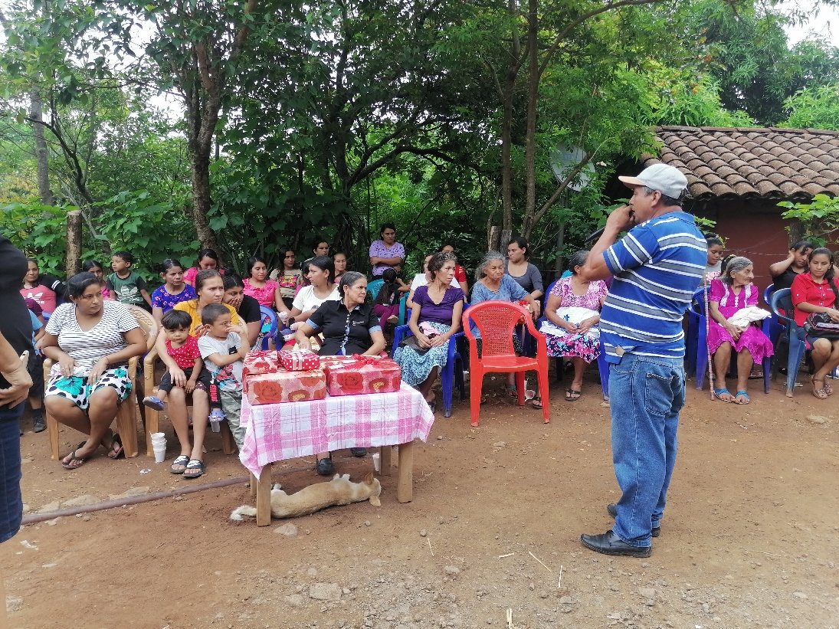

unidad de proyeccion social,
distrito de san simón

DESCRIPCIÓN DEL POA 2024

El presente POA de la unidad de PROYECCION SOCIAL, contiene las diferentes acciones propuestas a realizar en materia de participación ciudadana a nivel rural y urbano, en concordancia con lo propuesto por la estrategia municipal de trabajo local con todas las organizaciones y líderes de las comunidades de todo el municipio, ya que estas presentan diversas problemáticas y una de ellas es la desorganización
Dentro de este plan se encuentran las matrices que respaldan las actividades a ejecutar durante el año 2024.

La solicitud de asignación presupuestaria para el año 2024 es de $ 73,910 siendo utilizados para sufragar los gastos de operaciones y realizar actividades.

OBJETIVOS:

GENERAL:
- Mantener una estrecha relación con diferentes actores del distrito y dependencia de la municipalidad proporcionando y consolidando la imagen distrital y generar mecanismos de participación social y comunitaria.

ESPECIFICOS:
- Promover la Participación Ciudadana
- Asesorar las organizaciones comunitarias
- Asesorar directivas comunales para formalizar ante los oficios del concejo municipal.
- Promover el desarrollo de los eventos culturales, sociales y todo lo que vaya encaminado en pro del distrito
- Trabajar con enfoque de genero

METAS A LOGRAR O RESULTADOS
SE MIDE EN NUMERO O PORCENTAJE

- LEGALIZAR el 100 % DE ASOCIACIONES COMUNALES EN EL AÑO 2022

- ASESORAR EL 100% DE LÍDERES

- LOGRAR QUE AL MENOS EL 30% DE LAS GESTIONES SEAN APROBADAS

- REALIZAR 1 REUNION AL MES EN CADA COMUNIDAD PARA PROGRAMACION DE ACTIVIDADES

ESTRATEGIAS PARA LOGRAR METAS

- REALIZAR VISITAS EN LAS COMUNIDES INTERESADAS EN LEGALIZARSE

- DESARROLLAR REUNIONES DE TRABAJO CON LOS GRUPOS O PERSONAS EN LEGALIZARSE EN EL CONOCIMIENTO DE SUS ESTATUTOS

- PREPARAR LA DOCUMENTACION LEGAL PARA SER PRESENTADA AL CONCEJO MUNICIPAL

- PREPARAR MATERIALES EDUCATIVOS DE APOYO A LAS CAPACITACIONES A REALIZAR.

- COORDINAR EL TRABAJO CON DIVERSAS UNIDADES

- ELABORAR INFORMES DEL TRABAJO QUE SE HA DESARROLLADO

- CELEBRAR LAS ASAMBLEAS GENERALES DE CONSTITUCION DE LAS ASOCIACIONES A LEGALIZAR

RECURSOS

RECURSOS MATERIALES:
- SALON DE REUNIONES DE ALCALDIA DE SAN SIMON
- MOBILIARIO Y EQUIPO: MESAS Y SILLAS, LAPTOP Y CAÑON, PAPELOGRAFO, PLUMONES, PAPEL BOND, LAPICEROS, CINTA ADHESIVA

RECURSOS INSTITUCIONALES

- FUNDATER (FUNDACION DE DESARROLLO TERRITORIAL)
- OXFAM EL SALVADOR
- ACUGOLFO (ASOCIACION DE CUENCAS DEL GOLFO DE FONSECA)
- MAG (MINISTERIO DE AGRICULTURA Y GANADERIA)
- MARN (MINISTERIO DE MEDIO AMBIENTE Y RECURSOS NATURALES)
- FAO (ORGANIZACIÓN DE LAS NACIONES UNIDAS PARA LA ALIMENTACION Y LA AGRICULTURA)
- MESA DEPARTAMENTAL DE MANEJO DEL FUEGO EN MORAZAN
- CIUDAD MUJER
- ISDEMU (INSTITUTO SALVADOREÑO DEL DESARROLLO DE LA MUJER)
- MANORSAM (MICROREGION MANANTIALES DEL NORTE DE SAN MIGUEL)

RECURSO HUMANO:
- COORDINADOR DE PROYECCION SOCIAL DISTRITAL
- JEFE DE LA UNIDAD MUNICIPAL DE LA MUJER
- JEFE DE LA UNIDAD DE LA NIÑEZ
- TECNICO DE LA UNIDAD AMBIENTAL
- CONCEJO MUNICIPAL

Plan Operativo Anual (POA): Enero – diciembre 2024

 |  | CRONOGRAMA
ACTIVIDADES | Medios de verificación | E | F | M | A | M | J | J | A | S | O | N | D | Responsable. |  | Recursos
 |  |  |  |  |  |  |  |  |  |  |  |  |  |  |  | Materiales | Costes
Coordinar con los líderes comunales para la inclusión de cada comunidad en diferentes actividades de la municipalidad.  Realizar reuniones donde se instruya a las directivas comunales como realizar actividades para su buen funcionamiento. | Bitácoras, registro fotográfico |  |  |  |  |  |  |  |  |  |  |  |  | Unidad de proyección social |  | Espacio físico, transporte, papelería y refrigerio. | $ 840
Realizar visitas en las comunidades interesadas en legalizarse. | Bitácora, registro fotográfico |  |  |  |  |  |  |  |  |  |  |  |  | Unidad de proyección social |  | Transporte | $ 300
Buscar organizaciones que ayuden al fortalecimiento del desarrollo local | , |  |  |  |  |  |  |  |  |  |  |  |  | Unidad de proyección social
Fiestas patronales y titulares del distrito de san simón. | Registro fotográfico |  |  |  |  |  |  |  |  |  |  |  |  | Unidad de proyección social |  |  | $ 65,000
Celebración de días conmemorativos y celebraciones de días importantes para el municipio de san simón | Registro fotográfico, |  |  |  |  |  |  |  |  |  |  |  |  | Unidad de proyección social |  |  | $ 6,620

 |  | CRONOGRAMA
ACTIVIDADES | Medios de verificación | E | F | M | A | M | J | J | A | S | O | N | D | Responsable. |  | Recursos
 |  |  |  |  |  |  |  |  |  |  |  |  |  |  |  | Materiales | Costos
Apoyo a la unidad de la mujer en talleres en sensibilización de género, | Registro fotográfico |  |  |  |  |  |  |  |  |  |  |  |  | Unidad de proyección social
Apoyar a la Unidad Ambiental y Coordinar acciones en pro del medio ambiente. | Registro fotográfico |  |  |  |  |  |  |  |  |  |  |  |  | Unidad de proyección social
Apoyo a la unidad de servicios municipales en el buen funcionamiento. | Registro fotográfico |  |  |  |  |  |  |  |  |  |  |  |  | Unidad de proyección social
Trabajo con adultos mayores, becados | Registro fotográfico |  |  |  |  |  |  |  |  |  |  |  |  | Unidad de proyección social |  | Espacio físico, material didáctico | $800
Apoyo a la unidad de deporte, en coordinar con equipos de futbol. | Registro fotográfico |  |  |  |  |  |  |  |  |  |  |  |  | Unidad de proyección social
Apoyo a la unidad de catastro. En inspecciones | Registro fotográfico |  |  |  |  |  |  |  |  |  |  |  |  | Unidad de proyección social
Apoyar a las instituciones gubernamentales y no gubernamentales dentro del distrito de San simón. | Registro fotográfico |  |  |  |  |  |  |  |  |  |  |  |  | Unidad de proyección social
Compra de papelería de oficina. |  |  |  |  |  |  |  |  |  |  |  |  |  | Unidad de proyección social |  |  | $ 200
Asamblea general con adescos |  |  |  |  |  |  |  |  |  |  |  |  |  |  |  |  | $150
 |  |  |  |  |  |  |  |  |  |  |  |  |  |  |  | TOTAL | $73,910

